**БЛАНК ОТВЕТА**

**участника межмуниципального этапа**

**по состязанию «КартознаниУм» для 6 класса**

**Фамилия, имя:____________________________ Класс ____**

**Задание 1.** Используя школьно-краеведческий атлас Омской области, физическую карту (стр.14), определи название реки по описанию.

А) Река в [Западной Сибири](https://xn--h1ajim.xn--p1ai/index.php/%D0%97%D0%B0%D0%BF%D0%B0%D0%B4%D0%BD%D0%B0%D1%8F_%D0%A1%D0%B8%D0%B1%D0%B8%D1%80%D1%8C), протекает по территории [Омской](https://xn--h1ajim.xn--p1ai/index.php/%D0%9E%D0%BC%D1%81%D0%BA%D0%B0%D1%8F_%D0%BE%D0%B1%D0%BB%D0%B0%D1%81%D1%82%D1%8C) и [Новосибирской](https://xn--h1ajim.xn--p1ai/index.php/%D0%9D%D0%BE%D0%B2%D0%BE%D1%81%D0%B8%D0%B1%D0%B8%D1%80%D1%81%D0%BA%D0%B0%D1%8F_%D0%BE%D0%B1%D0%BB%D0%B0%D1%81%D1%82%D1%8C) областей, является правым притоком [Иртыша](https://xn--h1ajim.xn--p1ai/index.php/%D0%98%D1%80%D1%82%D1%8B%D1%88). Название реки на наречии [барабинских татар](https://xn--h1ajim.xn--p1ai/index.php?title=%D0%91%D0%B0%D1%80%D0%B0%D0%B1%D0%B8%D0%BD%D1%81%D0%BA%D0%B8%D0%B5_%D1%82%D0%B0%D1%82%D0%B0%D1%80%D1%8B&action=edit&redlink=1) означает «тихая». Не реке расположены три крупных населенных пункта – Омск, Куйбышев и Калачинск.

Ответ:_________________________

Б) Река протекает по территории [Новосибирской](https://ru.wikipedia.org/wiki/%D0%9D%D0%BE%D0%B2%D0%BE%D1%81%D0%B8%D0%B1%D0%B8%D1%80%D1%81%D0%BA%D0%B0%D1%8F_%D0%BE%D0%B1%D0%BB%D0%B0%D1%81%D1%82%D1%8C) и [Омской областей](https://ru.wikipedia.org/wiki/%D0%9E%D0%BC%D1%81%D0%BA%D0%B0%D1%8F_%D0%BE%D0%B1%D0%BB%D0%B0%D1%81%D1%82%D1%8C). Является правым притоком [Иртыша](https://ru.wikipedia.org/wiki/%D0%98%D1%80%D1%82%D1%8B%D1%88). Река берёт начало в заболоченном междуречье Оби и Иртыша, в Новосибирской области в Васюганских болотах. Название реки с татарского языка переводится как «неширокая, узкая».

Ответ:__________________________

**Задание 2.** Используя школьно-краеведческий атлас Омской области, физическую карту (стр.14) и карту административно-территориального устройства, определите название реки по описанию. Укажите два муниципальных района, по территории которых протекает данная река.

Река протекает на севере Омской области. Происхождение названия реки в настоящее время достаточно спорно. По одной версии слово произошло из тюркских языков, что означает медвежья река (например, по-татарски и башкирски, аю - медведь). По другой версии слово имеет древнее происхождение из хантыйского языка и означает «болотная, гнилая вода». Река падает [**в реку Оша**](http://komanda-k.ru/Россия/река-оша).

Ответ:______________________________________________________________

**Эталон оценивания**

**заданий межмуниципального этапа**

**по состязанию «КартознаниУм» для 6 класса**

**Задание 1.** Используя школьно-краеведческий атлас Омской области, физическую карту (стр.14), определи название реки по описанию.

А) Река в [Западной Сибири](https://xn--h1ajim.xn--p1ai/index.php/%D0%97%D0%B0%D0%BF%D0%B0%D0%B4%D0%BD%D0%B0%D1%8F_%D0%A1%D0%B8%D0%B1%D0%B8%D1%80%D1%8C), протекает по территории [Омской](https://xn--h1ajim.xn--p1ai/index.php/%D0%9E%D0%BC%D1%81%D0%BA%D0%B0%D1%8F_%D0%BE%D0%B1%D0%BB%D0%B0%D1%81%D1%82%D1%8C) и [Новосибирской](https://xn--h1ajim.xn--p1ai/index.php/%D0%9D%D0%BE%D0%B2%D0%BE%D1%81%D0%B8%D0%B1%D0%B8%D1%80%D1%81%D0%BA%D0%B0%D1%8F_%D0%BE%D0%B1%D0%BB%D0%B0%D1%81%D1%82%D1%8C) областей, является правым притоком [Иртыша](https://xn--h1ajim.xn--p1ai/index.php/%D0%98%D1%80%D1%82%D1%8B%D1%88). Название реки на наречии [барабинских татар](https://xn--h1ajim.xn--p1ai/index.php?title=%D0%91%D0%B0%D1%80%D0%B0%D0%B1%D0%B8%D0%BD%D1%81%D0%BA%D0%B8%D0%B5_%D1%82%D0%B0%D1%82%D0%B0%D1%80%D1%8B&action=edit&redlink=1) означает «тихая». Не реке расположены три крупных населенных пункта – Омск, Куйбышев и Калачинск.

Ответ: р. Омь

Б) Река протекает по территории [Новосибирской](https://ru.wikipedia.org/wiki/%D0%9D%D0%BE%D0%B2%D0%BE%D1%81%D0%B8%D0%B1%D0%B8%D1%80%D1%81%D0%BA%D0%B0%D1%8F_%D0%BE%D0%B1%D0%BB%D0%B0%D1%81%D1%82%D1%8C) и [Омской областей](https://ru.wikipedia.org/wiki/%D0%9E%D0%BC%D1%81%D0%BA%D0%B0%D1%8F_%D0%BE%D0%B1%D0%BB%D0%B0%D1%81%D1%82%D1%8C). Является правым притоком [Иртыша](https://ru.wikipedia.org/wiki/%D0%98%D1%80%D1%82%D1%8B%D1%88). Река берёт начало в заболоченном междуречье Оби и Иртыша, в Новосибирской области в Васюганских болотах. Название реки с татарского языка переводится как «неширокая, узкая».

Ответ: р. Тара

**Задание 2.** Используя школьно-краеведческий атлас Омской области, физическую карту (стр.14) и карту административно-территориального устройства, определите название реки по описанию. Укажите два муниципальных района, по территории которых протекает данная река.

Река протекает на севере Омской области. Происхождение названия реки в настоящее время достаточно спорно. По одной версии слово произошло из тюркских языков, что означает медвежья река (например, по-татарски и башкирски, аю - медведь). По другой версии слово имеет древнее происхождение из хантыйского языка и означает «болотная, гнилая вода». Река падает [**в реку Оша**](http://komanda-k.ru/Россия/река-оша).

Ответ: р. Большой Аев, районы – Большеуковский МР, Знаменский МР

Физическая карта, стр. 14

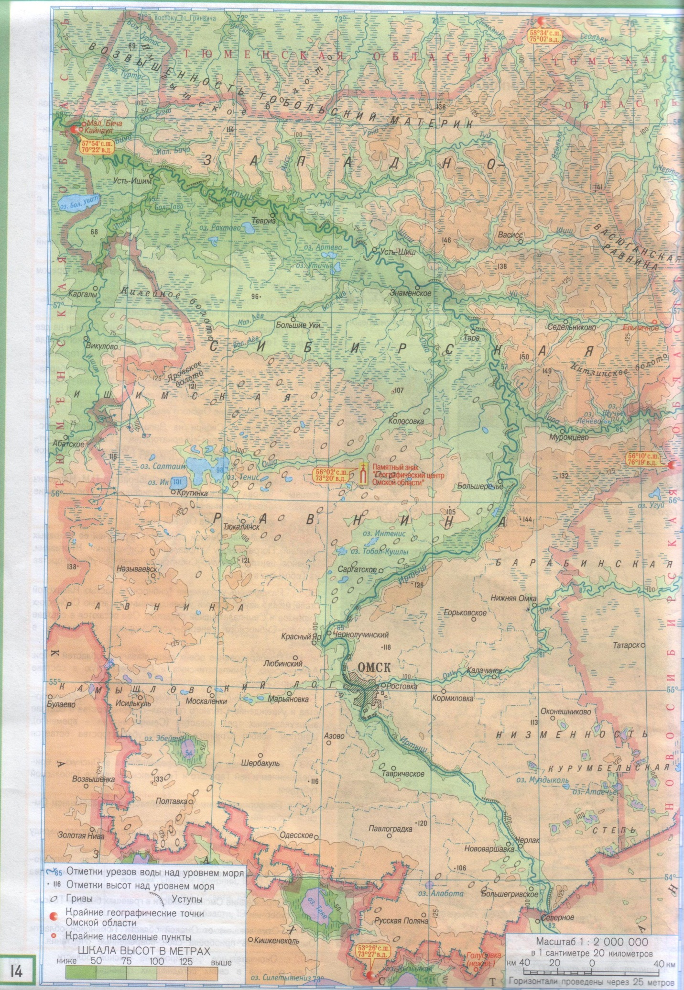

* Атлас Омской области школьно-краеведческий - АО «Омская картографическая фабрика», Омск, 2017 – с.14